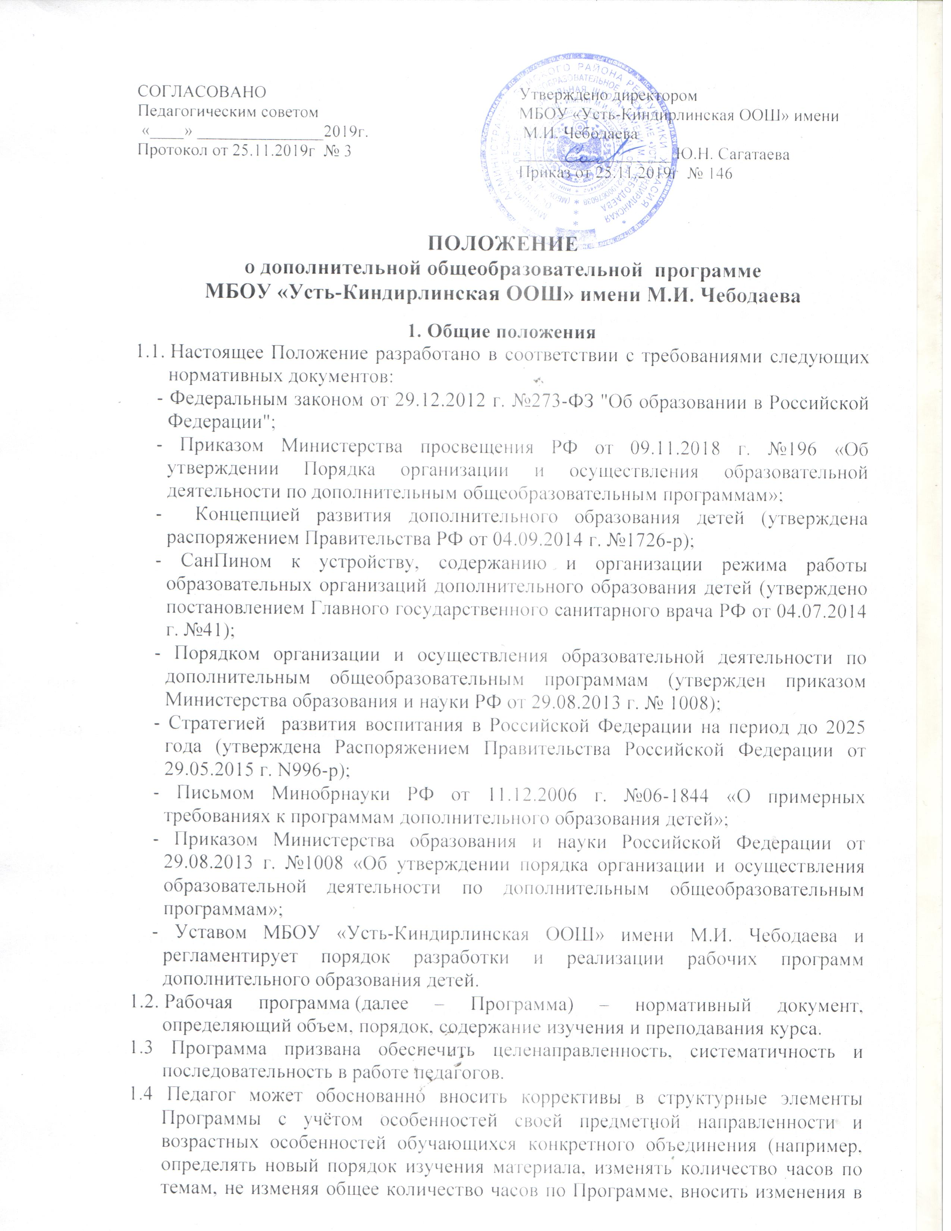

содержание изучаемой темы, дополнять требования к уровню подготовки обучающихся).

1.5. Целями и задачами дополнительных образовательных программ является обеспечение обучения, воспитания, развития детей.

**2.Содержание дополнительной общеобразовательной программы**

2.1. Содержание Программы определяется в рамках следующих направленностей: техническая, естественнонаучная, физкультурно-спортивная, художественная, туристско-краеведческая, социально-педагогическая.

2.2. Образовательная деятельность по Программе должна быть направлена на:

- формирование и развитие творческих способностей обучающихся;

- удовлетворение индивидуальных потребностей обучающихся в художественно-эстетическом, нравственном и интеллектуальном развитии, а также в занятиях физической культурой и спортом;

- формирование культуры здорового и безопасного образа жизни, укрепление здоровья обучающихся;

- обеспечение духовно-нравственного, гражданско-патриотического, военно-патриотического обучающихся;

- выявление, развитие и поддержку талантливых обучающихся, а также лиц, проявивших выдающиеся способности;

- профессиональную ориентацию обучающихся;

- создание и обеспечение необходимых условий для личностного развития, укрепление здоровья, профессионального самоопределения и творческого труда обучающихся;

- социализацию и адаптацию обучающихся к жизни в обществе;

- формирование общей культуры обучающихся.

2.3. Содержание дополнительных образовательных программ должно соответствовать:

- достижениям мировой культуры, российским традициям, культурно-национальным особенностям региона;

- уровню образования (начальному общему, основному общему образованию);

- направленностям дополнительных образовательных программ (технической, естественнонаучной, физкультурно-спортивной, художественной, туристско-краеведческой, социально-педагогической);

- современным образовательным технологиям, отражённым в принципах обучения (индивидуальности, доступности, преемственности, результативности);

- формам и методам обучения (использование активных методах дистанционного обучения, дифференцированного обучения, занятиях, конкурсах, соревнованиях, экскурсиях, походах и т.д.);

- методам контроля и управления образовательным процессом (анализу результатов деятельности детей);

2.4. Содержание дополнительных образовательных программ должно быть направлено:

- создание условий для развития личности ребёнка;

- развитие мотивации личности ребёнка к познанию и творчеству;

- обеспечение эмоционального благополучия ребёнка;

- приобщение обучающихся к общечеловеческим ценностям;

- профилактику асоциального поведения;

- создание условий для социального, культурного и профессионального самоопределения, творческой самореализации личности ребёнка, его интеграции в системе мировой и отечественной культуры;

- целостность процесса психического и физического, умственного и духовного развития личности ребёнка;

- укрепление психического и физического здоровья ребёнка;

- взаимодействие педагога дополнительного образования с семьёй.

**3. Структура дополнительной общеобразовательной программы**

3.1.  Дополнительная общеобразовательная программавключает в себя следующие элементы:

- Титульный лист

- Пояснительную записку.

- Учебно-тематический план.

- Содержание изучаемого курса.

- Календарно-тематический план.

- Список литературы.

3.2. На титульном листе (Приложение 1) необходимо указывать:

- полное наименование образовательного учреждения в соответствии с Уставом школы;

- поля для рассмотрения/утверждения Программы с указанием даты;

- наименование рабочей программы;

- направленность дополнительной общеобразовательной программы;

- сведения об авторе Программы (ФИО, должность его квалификационная категория);

- название населенного пункта, в котором разработана Программа;

- год написания Программы.

3.3. **Пояснительная записка к** программе дополнительного образования детей должна раскрыть:

- направленность дополнительной образовательной программы;

- новизну, актуальность, педагогическую целесообразность;

- цель и задачи дополнительной образовательной программы;

- отличительные особенности данной дополнительной образовательной программы от уже существующих образовательных программ;

- возраст детей, участвующих в реализации данной дополнительной образовательной программы;

- сроки реализации дополнительной образовательной программы (продолжительность образовательного процесса, этапы);

- формы и режим занятий;

- ожидаемые результаты и способы определения их результативности;

- формы подведения итогов реализации дополнительной образовательной программы (выставки, фестивали, соревнования, учебно-исследовательские конференции и т.д.).

3.4. **Учебно-тематический план** должен содержать:

- перечень разделов, тем;

- количество часов по каждой теме с разбивкой на теоретические и практические занятия.

Форма представления учебно-тематического плана:

|  |  |  |  |  |
| --- | --- | --- | --- | --- |
| № п/п | Наименование темы | Количество часов (всего) | Из них (количество часов) | |
| Теоретические  занятия | Практические занятия |
|  |  |  |  |  |
| Итого: | |  |  |  |

3.5. **Содержание программы дополнительного образования** детей возможно отразить через краткое описание тем (теоретических и практических занятий).

3.6. **В календарно-тематическом плане** должны быть отражены темы отдельных занятий, последовательность и количество часов, отводимое на их изучение, практических, исследовательских и проектных работ и экскурсий с указанием планируемой и фактической даты проведения.

Форма представления календарно-тематического плана:

|  |  |  |  |
| --- | --- | --- | --- |
| № п/п | Тема занятия | Дата проведения (по плану) | Дата фактического проведения |
|  |  |  |  |

3.7. **Список литературы**. Литература, используемая педагогом для разработки Программы и организации образовательной деятельности по реализации Программы (перечень основной и дополнительной литературы, дидактических материалов, программных и нормативных документов, справочных пособий, наглядных материалов, инструкций, Интернет-ресурсов и т.п.). Список литературы может быть составлен для разных участников образовательных отношений – педагогов, обучающихся.

**4. Технические требования к оформлению рабочей программы**

4.1. Основной текст Программы набирается шрифтом Times New Roman, кегль 12-13, межстрочный интервал одинарный, выравнивание по ширине, поля со всех сторон 2 см. Центровка заголовков и абзацы в тексте выполняются при помощи средств Word, листы формата А4. Таблицы вставляются непосредственно в текст. Шрифт текста, размещенного в таблицах, может быть уменьшен до 10 кегль.

4.2. Тематическое планирование представляется в виде таблицы.

4.3. Список литературы строится в алфавитном порядке, с указанием города и названия издательства, года выпуска, количества страниц документа (книги), если он полностью изучен. Допускается оформление списка литературы по основным разделам изучаемого курса.

**5. Порядок разработки, утверждения и внесения изменений и (или) дополнений в дополнительную общеобразовательную программу**

5.1. Разработка Программы осуществляется индивидуально каждым педагогом (или коллективом педагогов) согласно настоящему Положению.

5.2. Программа рассматривается на заседании педагогического совета Школы, рассматривается руководителем МО и утверждается приказом директора Школы не позднее 1 сентября нового учебного года.

5.3. При несоответствии Программы установленным требованиям педагогический совет накладывает резолюцию о необходимости доработки Программы с указанием конкретного срока исполнения.

5.4. Все изменения, дополнения, корректировки, вносимые педагогом в Программу в течение учебного года, должны отвечать данному Положению.

Приложение 1

**Образец оформления титульного листа**

Муниципальное бюджетное общеобразовательное учреждение

Борисоглебского городского округа

Борисоглебская средняя общеобразовательная школа № 4

|  |  |  |
| --- | --- | --- |
| «РАССМОТРЕНО»  на заседании МО  Протокол №___ от «___» __ 20 г.  Руководитель МО  ________________________ |  | «УТВЕРЖДЕНО»  Директор МБОУ «Усть-Киндирлинская ООШ» имени М.И. Чебодаева  __________ Ю.Н. Сагатаева  Приказ №__от «__ » 20__ г. |

Рабочая программа

«…»

Составитель программы:

________________________

Д.Усть-Киндирла - 20__ год